ІНФОРМАЦІЯ
ЩОДО ЦЕНТРУ НАДАННЯ АДМІНІСТРАТИВНИХ ПОСЛУГ
Копайгородська територіальна громада

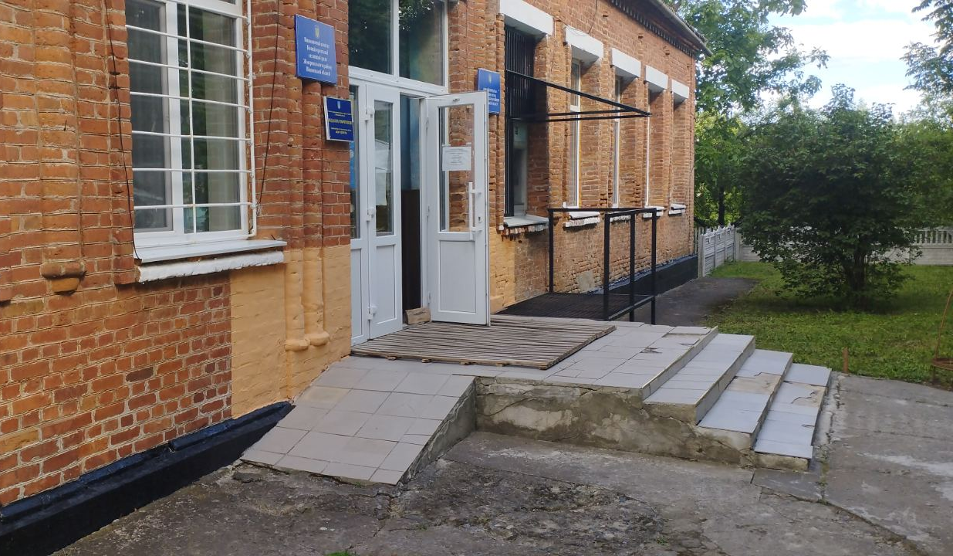

1. Загальні відомості про Центр

 | Назва Центру | Центр надання адміністративних послуг Копайгородської селищної ради
 | Тип органу, що утворив Центр  (міська, сільська, селищна рада) | Копайгородська селищна рада
 | Назва органу, що утворив Центр | Копайгородська селищна рада
 | Дата утворення Центру | 20.12.2023 р.
 | Дата відкриття Центру | 20.12.2023 р.
 | Адреса Центру  - область  - район  - населений пункт  - вулиця  - номер будинку | 23053  Вінницька область  Жмеринський район  смт Копайгород  Центральна  27
 | Контактні телефони | 04337 32-1-42
 | Електронна адреса | radasekretar@ukr.net
 | Адреса веб-сторінки в мережі Інтернет | https://www.facebook.com/ groups/922418364602840
 | Графік роботи Центру | Понеділок – п’ятниця з 08-30 до 16-30  Вихідні дні- субота, неділя
 | Кількість віддалених робочих місць з адресами | -
 | Наявність мобільної валізи / кейсу | -
 | Наявність мобільного ЦНАП  (автомобіля) | -

2. Відомості про приміщення Центру

1. | Загальна площа Центру, м² | 30,0
2. | Площа секторів очікування та обслуговування у Центрі, м² | 5,0 та 25,0
3. | Загальна кількість одиниць персоналу (штатна)  З них:  - керівник  - адміністраторів  - державних реєстраторів  - працівників із реєстрації місця проживання  - інших працівників | 2  1  1
4. | Інші працівники, які розміщені в Центрі (за наявності) | Ні
5. | Наявність власної системи електронного документообігу та/або комплексної системи автоматизації | Ні
6. | Наявність у Центрі електронних сервісів | Ні
7. | Надання у приміщенні Центрі супутніх послуг  (куточок самообслуговування, дитяча кімната, вільний Wi-Fi, тощо) | Ні
8. | Наявність паркінгу біля приміщення з достатньою кількістю місць для паркування ТЗ | Так
9. | Облаштування пандусами входу до приміщення | Так

3. Відомості щодо облаштування Центру з використання інформаційних технологій

1. | Наявність інформаційних стендів зі зразками заповнення заяв та необхідних для отримання адміністративних послуг документів | Так
2. | Наявність інформаційних боксів (терміналів), їх кількість | -
3. | Наявність електронної системи управління чергою | -
4. | Наявність вільного доступу до мережі Інтернет для суб'єктів звернень | Так
5. | Кількість облаштованих робочих місць | 2

4. Адміністративні послуги, які надаються через Центр

Загальна кількість адміністративних послуг, які надаються через Центр.  З них: |  | 226
1) | адміністративні послуги, що надаються обласною державною адміністрацією | -
2) | адміністративні послуги, що надаються районною державною адміністрацією | 27
3) | адміністративні послуги, що надаються територіальними органами центральних органів виконавчої влади | -
4) | адміністративні послуги, що надаються органами місцевого самоврядування | 140
5) | Надання паспортних послуг | -
6) | Надання послуг соціального характеру | 43
7) | Надання комплексної послуги  E-Малятко | -

5. Відповідальні особи за організацію діяльності Центру

Прізвище, ім'я, по батькові, посада, контактні телефони/факси, адреси електронних скриньок осіб, які відповідальні за роботу Центру:

1. | Керівник Центру | Пушкар Олена Миколаївна  +380680043014  kopaigorodsilrada@ukr.net
2. | Адміністратори
3. | Інші відповідальні особи (у разі наявності)

